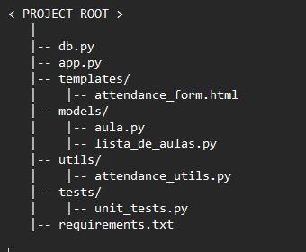

O arquivo db.py contém o código para o banco de dados SQLite. O arquivo app.py contém o código para o aplicativo Flask. O diretório templates contém os arquivos HTML para o aplicativo. O diretório models contém os modelos de dados para o aplicativo. O diretório utils contém os utilitários para o aplicativo. O diretório tests contém os testes unitários para o aplicativo. O arquivo requirements.txt contém as dependências do Python para o aplicativo.

Aqui está uma breve descrição de cada arquivo:

* db.py: Este arquivo contém o código para o banco de dados SQLite. O banco de dados é usado para armazenar os dados das aulas, alunos e frequências.
* app.py: Este arquivo contém o código para o aplicativo Flask. O aplicativo Flask é usado para gerar a interface do usuário do aplicativo e processar as solicitações do usuário.
* templates/attendance_form.html: Este arquivo HTML contém o formulário de frequência. O formulário é usado pelos alunos para registrar suas frequências às aulas.
* models/aula.py: Este arquivo contém o modelo de dados para as aulas. O modelo de dados armazena os dados das aulas, como nome, carga horária, aulas por semana, total de aulas, aulas faltadas e percentual de faltas.
* models/lista_de_aulas.py: Este arquivo contém o modelo de dados para a lista encadeada de aulas. O modelo de dados armazena a lista encadeada de aulas e as funções para adicionar, remover e consultar aulas.
* utils/attendance_utils.py: Este arquivo contém os utilitários para o cálculo da frequência. Os utilitários são usados para calcular a frequência dos alunos e gerar notificações para os alunos que estão se aproximando do limite de faltas.
* tests/unit_tests.py: Este arquivo contém os testes unitários para o aplicativo. Os testes unitários são usados para verificar se o aplicativo está funcionando corretamente.
* requirements.txt: Este arquivo contém as dependências do Python para o aplicativo. As dependências do Python são as bibliotecas Python que são necessárias para executar o aplicativo.